**８／８（土）１１:２０～１１:３０　小学校理科②「植物と養分」**

**○植物と養分まとめ（番組を見て、まとめてみよう）**

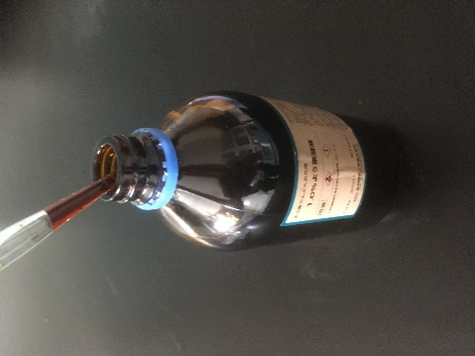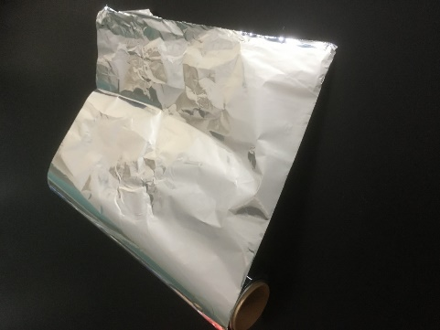

アルミニウムはく

ヨウ素液

があるか調べるためで、

ヨウ素液を使ったのは、植物に

アルミニウムはくを使ったのは、

実験当日の朝、アを取ってでんぷんがあるかどうかについて調べた理由は、

日光が当たってでんぷんができたとはいえないから。

２つの葉を比べるため。

当日の朝

と、

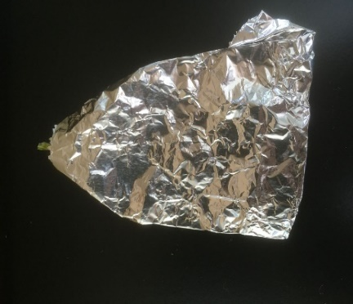

ア

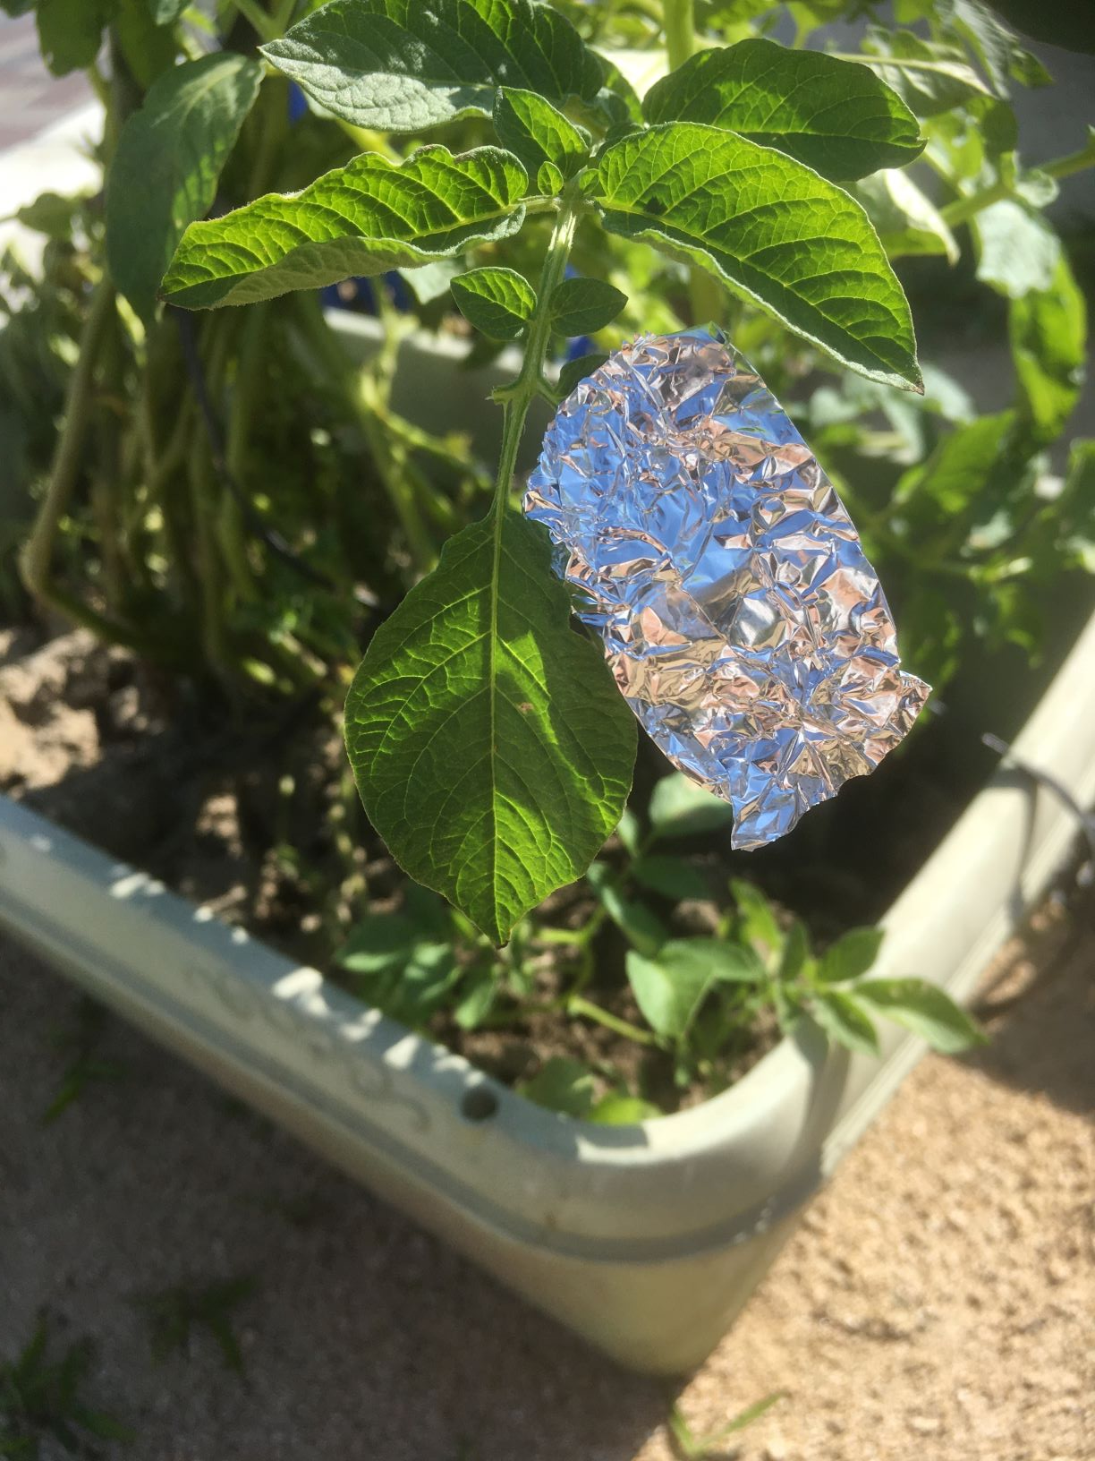

イ

ウ

もし、

**○今までやった実験を思い出そう！**

使った理由

実験道具

今までに使った実験道具とその道具を使った理由を書いてみよう！

兵庫県マスコットはばタン